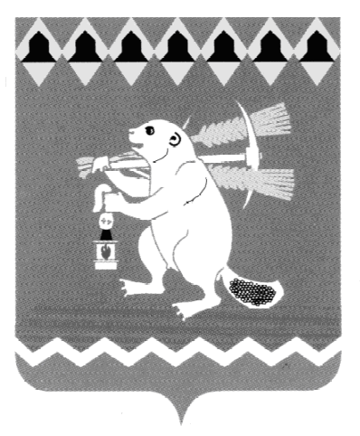
Администрация Артемовского городского округа
ПОСТАНОВЛЕНИЕ

_____________________ № _________

О внесении изменений в муниципальную программу «Развитие культуры на территории Артемовского городского округа до 2024 года»

В соответствии со статьей 179 Бюджетного кодекса Российской Федерации, с решением Думы Артемовского городского округа от 15.12.2020 № 751 «Об утверждении бюджета Артемовского городского округа на 2021 год и плановый период 2022 и 2023 годов», Порядком формирования и реализации муниципальных программ Артемовского городского округа, утвержденным постановлением Администрации Артемовского городского округа от 16.12.2013 № 1730-ПА (с изменениями), руководствуясь статьями 30, 31 Устава Артемовского городского округа,
ПОСТАНОВЛЯЮ:
- Внести изменения в муниципальную программу «Развитие культуры на территории Артемовского городского округа до 2024 года», утвержденную постановлением Администрации Артемовского городского округа от 19.10.2018 № 1094-ПА, с изменениями, внесенными постановлениями Администрации Артемовского городского округа от 28.02.2019 № 215–ПА, от 27.05.2019 № 580-ПА, от 14.08.2019 № 907-ПА, от 15.11.2019 № 1291-ПА, от 10.02.2020 № 152-ПА, от 12.05.2020 № 470-ПА, от 10.11.2020 № 1083-ПА (далее – Программа):
  - Раздел «Объемы финансирования муниципальной программы по годам реализации» паспорта Программы изложить в следующей редакции:

Объемы финансирования  муниципальной программы по годам реализации | всего – 1181952,70 тыс. рублей, в том числе:  2019 год – 191626,20 тыс. рублей;  2020 год – 185638,00 тыс. рублей;  2021 год – 179728,00 тыс. рублей;  2022 год – 182995,00 тыс. рублей;  2023 год – 194663,00 тыс. рублей;  2024 год – 247302,50 тыс. рублей;  из них:  федеральный бюджет: 0,00 тыс. рублей,  в том числе:  2019 год – 0,00 тыс. рублей;  2020 год – 0,00 тыс. рублей;  2021 год – 0,00 тыс. рублей;  2022 год – 0,00 тыс. рублей;  2023 год – 0,00 тыс. рублей;  2024 год – 0,00 тыс. рублей;  областной бюджет: 5075,10 тыс. рублей,  в том числе:  2019 год – 4760,10 тыс. рублей;  2020 год – 315,00 тыс. рублей;  2021 год – 0,00 тыс. рублей;  2022 год – 0,00 тыс. рублей;  2023 год – 0,00 тыс. рублей;  2024 год – 0,00 тыс. рублей;  местный бюджет: 1176877,60 тыс. рублей, в том числе:  2019 год – 186866,10 тыс. рублей;  2020 год – 185323,00 тыс. рублей;  2021 год – 179728,00 тыс. рублей;  2022 год – 182995,00 тыс. рублей;  2023 год – 194663,00 тыс. рублей;  - год – 247302,50 тыс. рублей
  - Приложение № 2 к Программе «План мероприятий по реализации муниципальной программы «Развитие культуры на территории Артемовского городского округа до 2024 года» изложить в следующей редакции (Приложение).
- Опубликовать постановление в газете «Артемовский рабочий», разместить на Официальном портале правовой информации Артемовского городского округа (www.артемовский-право.рф) и на официальном сайте Артемовского городского округа в информационно-телекоммуникационной сети «Интернет».
- Контроль за исполнением постановления возложить на заместителя главы Администрации Артемовского городского округа по социальным вопросам.

Главы Артемовского городского округа К.М. Трофимов

